Профилактическое мероприятие «Зимние каникулы»
20.12.2023
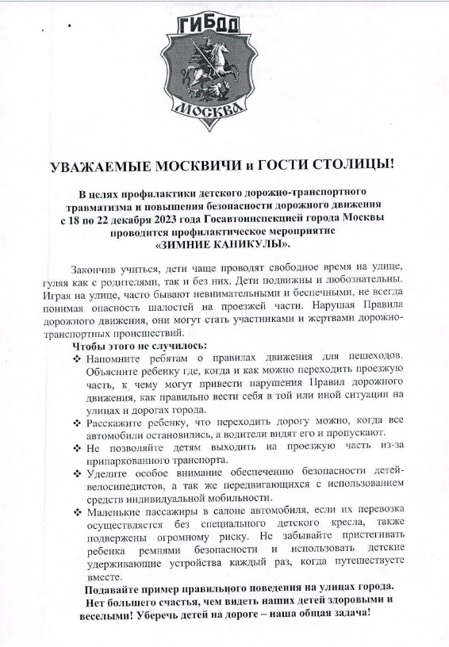

Адрес страницы: http://mitino.mos.ru/presscenter/important/detail/12062794.html
Управа района Митино города Москвы

